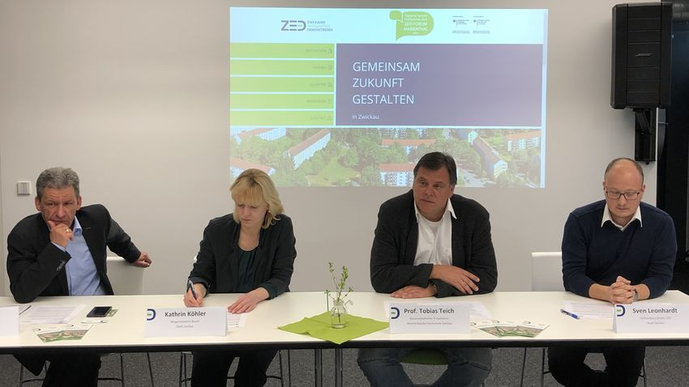
Sie stellten den Zwischenbericht im Ubineum vor: Stadtsprecher Mathias Merz, Bürgermeisterin Kathrin Köhler, Prof. Tobias Teich und Koordinator Sven Leonhard (v.l.) © Redaktion

Zwickau-Marienthal ist Versuchslabor für die Energiewende

Zuletzt aktualisiert: 09.04.2019 | 15:06 Uhr
Autor: Gunnar Tichy
Wie ist es möglich, ein Wohnviertel mit Energie zu versorgen, ohne dass das klimaschädliche Kohlendioxid freigesetzt wird? In Zwickau-Marienthal wird daran geforscht. 22 Millionen Euro stellt der Bund zur Verfügung. Im November hatte das Projekt begonnen, am Dienstag wurde im Ubineum Zwischenbilanz gezogen.
Zurück zur Eingangsfrage: Theoretisch ist das möglich, wie es praktisch umgesetzt werden kann, genau daran wird getüftelt, sagt Projektleiter Tobias Teich, Professor an der WHZ. Ob bzw. welche Konzepte umgesetzt werden können, entscheidet sich Ende 2020.
Ein Beispiel, woran die Wissenschaftler forschen: Sie wollen es möglich machen, dass warmes Wasser nur bei Bedarf aus dem Hahn fließt. Dafür wird ein warmer "Wasserpropfen" durch die immer kalte Leitung geschickt.
Klimaneutral heißt Verzicht auf Kohlestrom. Weil Atomstrom nicht in Frage kommt, bleibt vor allem Solarenergie. Dafür müssen aber auch Solaranlagen im Wohngebiet aufgebaut werden. Und Leitungen müssen so fit sein, dass sie bei hoher Belastung nicht zusammenbrechen. Alles das wird erforscht. Die großen Fragen unserer Zeit werden also auch in Zwickau beantwortet.
Ab sofort ist die diese Internetseite freigeschaltet. Da wird das Projekt genau erklärt. "Wir wollen die Einwohner informieren und an dem Projekt beteiligen", sagt Bürgermeisterin Kathrin Köhler. Dafür soll es auch Info-Veranstaltungen geben. "Niemand muss derzeit befürchten, dass plötzlich Häuser umgebaut oder Straßen für Kabelverlegungen aufgerissen werden."

